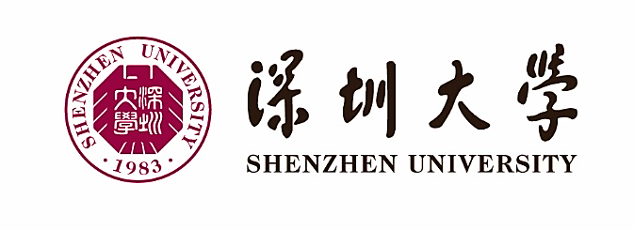

2025年秋季港澳台交换生
招生简章
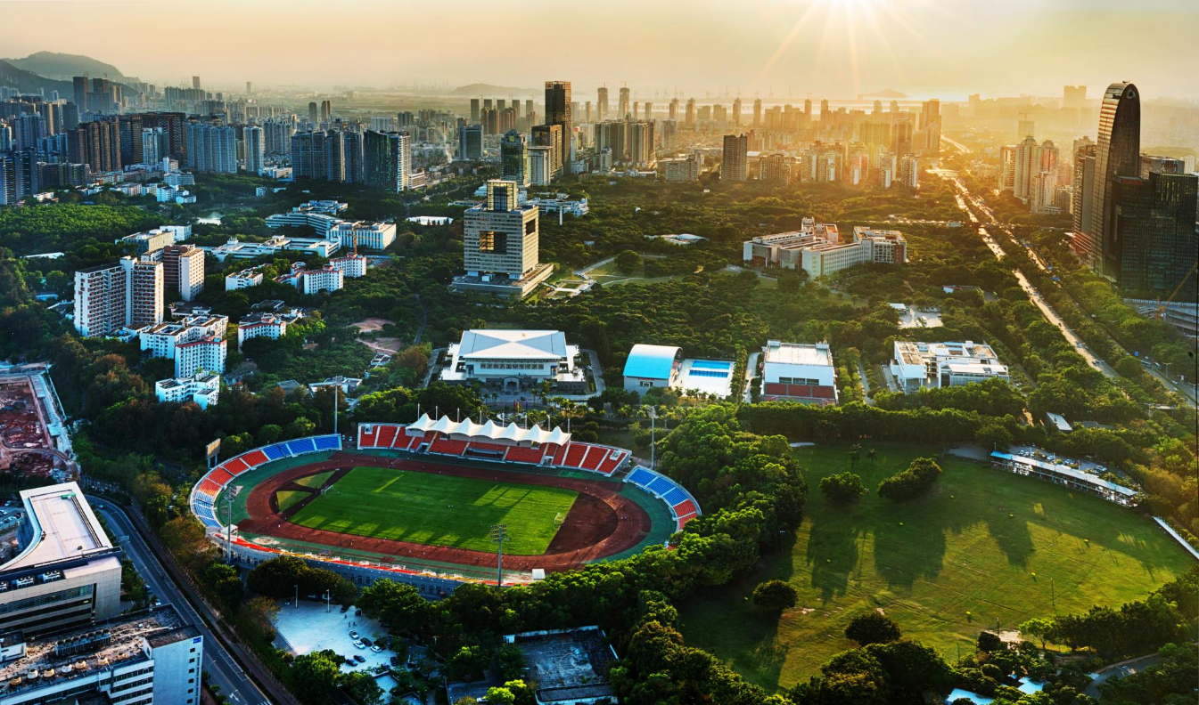

修读时间：2025年9月至2026年1月
报名网址：hmt.szu.edu.cn/exchange-project/198.html

（2025/3/1-4/30）

一、深圳大学简介
特区大学、窗口大学、实验大学
https://www.szu.edu.cn/xxgk/xxjj.htm

深圳大学1983年经教育部批准设立，肩负着为特区培养人才和为国家高等教育改革探路的光荣使命。中央、教育部和地方高度重视深圳大学建设，组织北大援建中文、外语类学科，清华援建电子、建筑类学科，人大援建经济、法律类学科，一大批知名学者云集深圳大学。建校伊始，学校在高校管理体制上锐意改革，在奖学金、学分制、勤工俭学等方面进行了积极探索，率先在国内实行毕业生不包分配和双向选择制度，推行教职员工全员聘任制度和后勤部门社会化管理改革，为中国高等教育改革做出了重要贡献。深圳大学是国家大学生文化素质教育基地、全国文明校园、全国民族团结进步示范学校。
建校42年，深圳大学秉承“自立、自律、自强”的校训，紧随特区，锐意改革、快速发展，在较短的时间内形成了从学士、硕士到博士的完整人才培养体系以及多层次的科学研究和社会服务体系，形成了“特区大学、窗口大学、实验大学”的办学特色，培养了近30万各类创新创业人才，95%以上扎根粤港澳大湾区，为特区发展和国家现代化建设做出了重要贡献。特别是进入新时代以来，学校实施高水平大学建设发展战略，成为内地进步最快的大学之一，综合实力得到全面快速提升，创新创业人才培养、人事管理体制等领域的改革走在全国前列。目前，学校已经成为一所特色鲜明、实力雄厚、在国内外具有良好声誉和重要影响力的高水平综合性大学。
深圳大学现有粤海、丽湖两个校区，校园总占地面积2.72平方公里，总建筑面积200.68万平方米。大学现有普通高等教育在校生46617人，其中本科生29397人、硕士研究生15496人、博士研究生1115人、留学生609人；另有南特商学院中外合作办学硕士研究生158人，有成人教育学生22455人。学校学科门类齐全、综合性强，涵盖哲学、文学、经济学、法学、教育学、理学、工学、管理学、医学、历史学、艺术学、农学等12个学科门类。
当前，深圳大学积极服务粤港澳大湾区和深圳先行示范区建设等国家重大战略需求，坚持文化引领，强化创新驱动，追求内涵发展，加快创建世界一流综合性大学，为建设新时代中国特色社会主义标杆大学而努力奋斗！

二、选课要求
（一）优先选择本专业课程，可根据实际情况选修其他专业课程。
（二） 要求每学期最低修读8个学分，最高修读28个学分。
（三）学生需在报名网站备注自己的专业，开学之后，可通过深圳大学选课网站选择修读的课程。如在选课过程中遇到任何问题，可联系深圳大学港澳台事务办公室老师协助。选课结束之后，所选课程不可以更改。
（四） 课程查询：
登录https://szupu.szu.edu.cn/
选择“Study in SZU”
选择“Exchange Student”
选择“Application Guidelines-Exchange Students Program”
选择“Courses available for exchange students”-“Course List (Spring and Fall)”

三、地理位置
深圳大学坐落于深圳市南山区，南山区是深圳的科研、教育、体育中心，是深圳大学城、深圳市高新技术产业园、深圳湾体育中心所在地。南山区旅游资源丰富，有深圳华侨城、世界之窗、欢乐谷、锦绣中华，海上世界、新安古城、青青世界、深圳野生动物园、南头古城等主题公园和著名景点。

四、项目负责人联系方式
联系人：雷声远
联系方式：86-0755-26536107/lsy@szu.edu.cn

五、住宿及费用
（一）入学报到时间：按录取通知书要求报到。报到后，由志愿者带领同学们熟悉校园，办理相关手续。
（二）住宿：统一安排入住宿舍楼,费用约为800元；房价不含水电费，实际价格按学校当年标准执行。

